新 书 推 荐
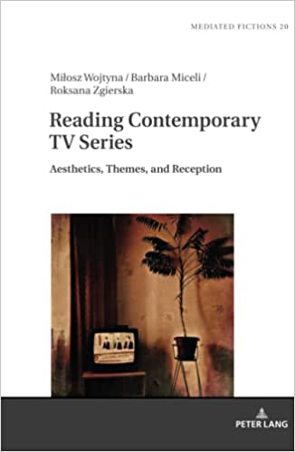
中文书名：《了解当代电视剧：美学、主题与接受》
英文书名：Reading Contemporary TV Series: Aesthetics, Themes, and Reception
作 者：Miłosz Wojtyna, Barbara Miceli and Roksana Zgierska
出 版 社：Peter Lang
代理公司：ANA/Leah Guo
页 数：212页
出版时间：2022年5月
代理地区：中国大陆、台湾
审读资料：电子稿
类 型：影视戏剧研究
#769 in Women Writers & Women's Writing

内容简介：

21世纪电视剧的快速发展导致了新的审美、文化和社会趋势的出现。这一发展既影响了流行文化的主旋律，也影响了不同国家和平台观众的接受方式。本书阐述了在当代电视剧文本和特定主题多样性中采用的手段，如何促进新的接受风格并重新定义传统的诠释性惯例。作者分析了自2000年以来上映的各种电视剧，以讨论其体裁和惯例的历史（不）连续性，并观察当代电视连续剧的修辞如何促进了的解释性能力，这是与之前几十年的视觉和语言文化惯例产生的结果，也是与之矛盾的。

作者简介：

米沃什·沃伊蒂纳(Miłosz Wojtyna)是波兰格但斯克大学助理教授。他的专长是叙事学和传播理论。他目前的研究涉及虚拟现实和互联网文化的模拟。

芭芭拉·米塞(Barbara Miceli)是格但斯克大学助理教授。她专门研究当代美国小说和电视中的事实与虚构之间的关系。

罗克萨纳·兹吉尔斯卡(Roksana Zgierska)是格但斯克大学助理教授。她专门研究当代叙事理论，强调读者的角色，互文互涉和跨媒体。

全书目录：

介绍

第一节 美学|米沃什·沃伊蒂纳
第一章 叙事惯例与实验
第2章 视觉复杂性与奇观
第3章 分段体验、统一体验

第二节 主题|芭芭拉·米塞利
第四章 千面女主：新动作女英雄，新女性？
第5章 颜色线：种族和民族的代表
第 6 章反乌托邦未来和（不太）虚构的礼物：通过美国系列生活在 Covid-19 大流行中

第三节 接待|罗克萨纳·兹吉尔斯卡
第7章 读者/观众与文本
第八章 观看是新读物：定义读者的能力
第9章 经验的多模态——读者/观众与实验文本

引用作品
名称索引
电视剧索引
系列索引

谢谢您的阅读！
请将回馈信息发至：郭丹娅 (Leah Guo)
安德鲁﹒纳伯格联合国际有限公司北京代表处
北京市海淀区中关村大街甲59号中国人民大学文化大厦1705室, 邮编：100872
电话：010-82449325
传真：010-82504200
Email: Leah@nurnberg.com.cn
网址：www.nurnberg.com.cn
微博：http://weibo.com/nurnberg
豆瓣小站：http://site.douban.com/110577/
微信订阅号：ANABJ2002


